В гостях у Вивальди
13.11.2024
Недавно специалисты Спецпредприятия Москвы посетили особенный концерт под названием «Вивальди. Времена года» в Центральном доме кино. Этот концерт оказался не просто исполнением классической музыки, а настоящим представлением, где искусство звука переплелось с изобразительным творчеством.
Темноту зала развеял огромный экран, на котором проецировались яркие картины, создаваемые прямо во время концерта. На глазах у зрителей художник творил в технике Эбру — удивительной живописи на воде, где образы плавно рождались и исчезали, точно дополняя музыкальные произведения. Изображения перекликались со сменой времён года и богатым звучанием скрипки, словно создавая волшебный симбиоз звука и образа. Помимо «Времен года» Антонио Вивальди в программе прозвучали произведения Моцарта, Чайковского, Брамса, Массне и Гарделя. Каждая композиция дополнялась визуальными элементами, которые подчеркивали мощь и красоту классической музыки. Сотрудники отметили, что программа была удивительно насыщенной, наполненной контрастами и самыми разными эмоциями.
«Не перестаю удивляться, какое огромное пространство для творчества находится перед человеком. Казалось бы, чем можно дополнить и так полноценный, содержательный концерт оркестра, играющего шедевры мировой классики? И все же такое дополнение нашлось, особенно удивительно, что картины создавались прямо на наших глазах художником, который стоял на сцене. Удивительная техника живописи на воде Эбру, как мне кажется, особенно точно передает эмоции от музыки, звучащей со сцены. Яркие цвета, неуловимая форма, динамика – все это олицетворяет эмоции от классических произведений, когда бросает то в жар, то в холод, образы смеются друг за другом. Это было удивительное представление, и я рада была насладиться им в компании коллег», - поделилась эмоциями Ольга Алексеечкина, секретарь директора ГБУ «СППМ».
Этот вечер подарил не только эстетическое наслаждение, но и новые впечатления. Прекрасно исполненная музыка в сопровождении ярких живых картин произвела глубокое впечатление и стала отличной точкой завершения рабочей недели рядом с коллегами.

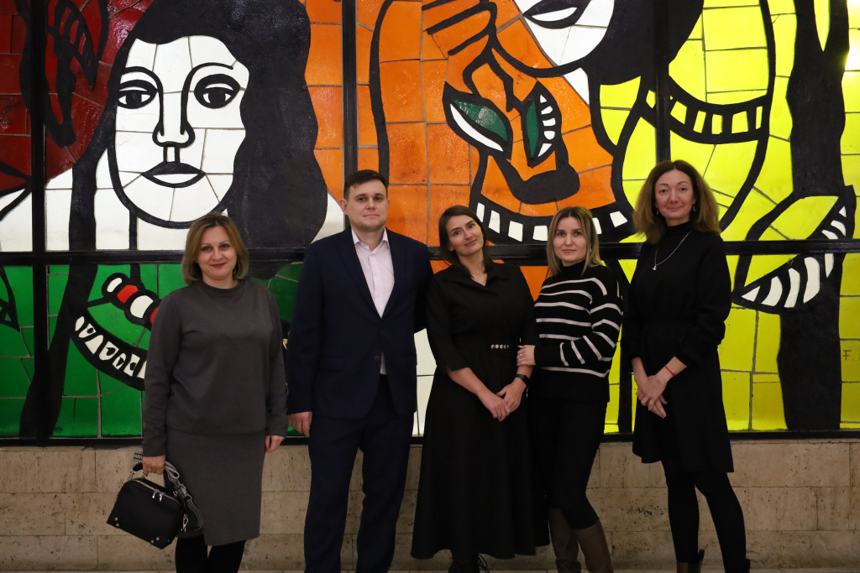

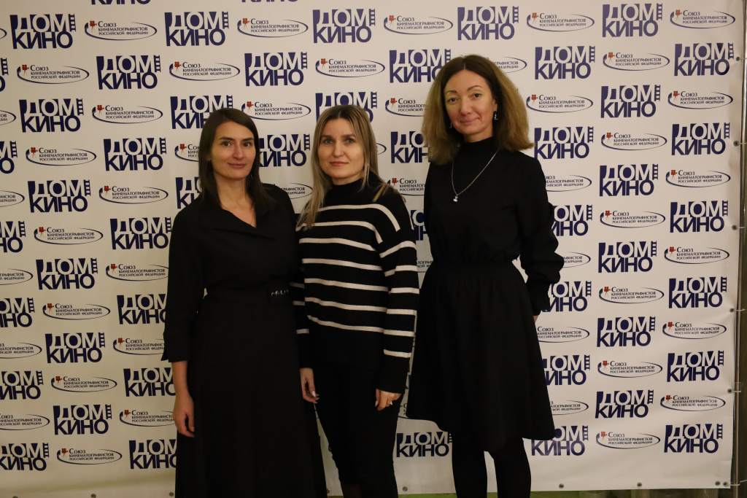

Адрес страницы: http://sppm.mos.ru/presscenter/news/detail/12660389.html
Государственное бюджетное учреждение города Москвы «Специальное предприятие при Правительстве Москвы»

